物件導向設計

姓名:黃威哲 學號:D0683262 班級:資訊二乙 日期:2018/12/18

**Q6**

**1.程式簡介**

|  |  |
| --- | --- |
| 程式名稱: | 學號_homework3_Q6 |
| 程式說明: | 一個紀錄卡車駕駛人程式。請創造一個Vehicle class，包含manufacturer、cylinders和owner(Person class)的instance variables。  再寫一個Truck class去繼承Vehicle，且多加load和towing的 instance variables，且確保上述class有合理的accessor、mutator、toString和equals。 |
| 程式功能: | 1. 建立三個Truck 物件(利用建構子設值) 2. 輸出三個Truck物件內容 3. 兩兩比較Truck物件內容是否一樣 |

**2.程式規格**

|  |  |
| --- | --- |
| **學號_homework3_Q6** | |
| 一個class Person | 題目提供改寫範例，為車主的類別 |
| 一個class Vehicle | 父類別，初始車子 |
| 一個class Truck | 繼承Vehicle |
| 一個class main | 主程式 |

|  |  |
| --- | --- |
| **Class Person的程式規格** | |
| (一) 一個private String | 紀錄車子的擁有者名字 |
| (二) 三個Person建構子 | 依照輸入的參數對應不同的建構子建立Person物件，有空建構子、sting參數和Person物件的參數傳入建構子。 |
| (三) 一個accessor method | 取得名字 |
| (四) 一個mutator method | 設定名字 |
| (五) 一個toString() | 印出名字 |
| (六) 一個equals() | 比較兩Person是否相同 |

|  |  |
| --- | --- |
| **Class Vehicle的程式規格** | |
| (一) 一個private String | 紀錄車子的生產商(manufacturer) |
| (二) 一個private int | 紀錄車子的汽缸(cylinders) |
| (三) 一個protected Person | 紀錄車子的擁有者 |
| (四) 兩個Vehicle 建構子 | 一個為空建構子，另一個傳入參數為Person物件、manufacturer和cylinders的建構子 |
| (五) 兩個accessor method | 取得生產商和汽缸 |
| (六) 兩個mutator method | 設定生產商和汽缸 |
| (七) 一個toString() | 印出生產商名、汽缸、車主名 |
| (八) 一個equals() | 比較兩Vehicle是否相同 |

|  |  |
| --- | --- |
| **Class Truck的程式規格** | |
| (一) 一個private double | 紀錄車子的承載量(load) |
| (二) 一個private int | 紀錄車子的牽引能力(towing) |
| (三) 兩個Truck 建構子 | 一個為空建構子，另一個傳入參數為Person物件、manufacturer、cylinders、load和towing的建構子。(請用super) |
| (四) 兩個accessor method | 取得承載量和牽引能力 |
| (五) 兩個mutator method | 設定承載量和牽引能力 |
| (六) 一個toString() | 印出生產商名、汽缸、承載量、牽引能力和車主名 |
| (七) 一個equals() | 比較兩Truck是否相同 |

**3.流程圖:**

創建 Person class 內包含

Name擁有者名稱

setName 設定擁有者名稱

getName 取得擁有者名稱

toString 列出名稱

equals 判斷擁有者是否相同

end

Main輸出所有Truck資訊

判斷各個truck是否相同

創建 Truck class 繼承 Vehicle class內包含

Load 乘載量

towing 牽引能力

set 設定乘載量和牽引能力

get 取得乘載量和牽引能力

toString 列出所有資訊

equals 判斷資訊是否相同

創建 Vehicle class 內包含

Manufacturer製造商名稱

Cyliders 汽缸

set 設定製造商名稱和汽缸

get 取得製造商名稱和汽缸

toString 列出所有資訊

equals 判斷資訊是否相同

1. **部分程式碼解說**

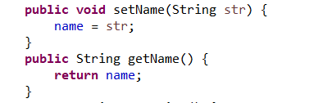

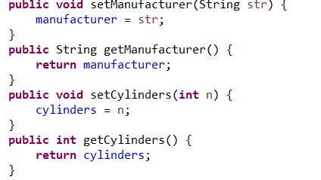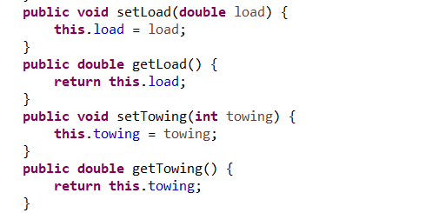

設定accessor和mutator

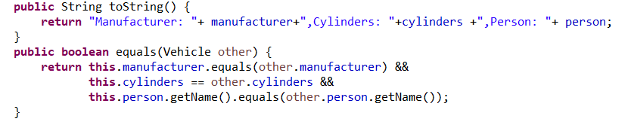

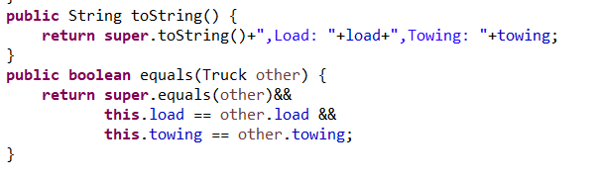

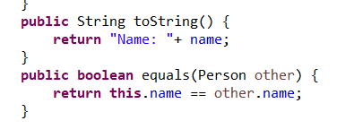

以上為equals 和toString的設定

1. **心得:**

Q6寫起來就比Q3順利很多了幾乎都是上課一職重物練習的概念，

坐起來特別得心應手。